L'enfilade, terme employé pour désigner un coup qui consiste à prendre en "brochette" deux pièces adverses, fait partie des combinaisons simples de base.

Distinguons, dans la position suivante, les éléments, le motif, pouvant amener cette combinaison.
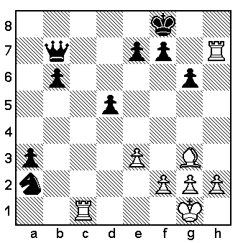
Dans l'état actuel de la position les Blancs peuvent se contenter de prendre en enfilade le Cavalier et le pion en déplaçant leur Tour en a1.
Cependant les possibilités de jeu des Noirs rendent cette enfilade totalement inefficace à cause de la menace de Mat qui pèse sur les Blancs. Voyons :
1.Ta1 Dc6
2.Txa2 Dc1 mat

La condition nécessaire pour qu'une enfilade soit efficace est que sa conséquence directe procure un gain matériel ou un avantage par rapport à la situation qui existait avant la combinaison.

En examinant plus attentivement la position on découvre que les Blancs ont des motifs sérieux de réaliser une enfilade efficace à cause de la situation périlleuse du Roi adverse.
En effet, le déplacement de la Tour en c8 donne peu de choix aux Noirs, pour éviter le mat ils seront forcés de prendre la Tour.
Le sacrifice de la Tour a pour effet d'attirer la Dame sur la même rangée que son Roi.
Voilà notre enfilade bien en place !
Les Blancs n'auront plus qu'a prendre en "brochette" le couple royal avec l'autre Tour.

La combinaison tactique est donc :
1.Tc8+ Dxc8 forcé
2.Th8+ Rg7
3.Txc8 la suite de la partie est maintenant plus aisée pour les Blancs.

Dans l'exemple ci-dessous il semble que rien ne puisse empêcher les Noirs de faire une promotion, pourtant les Blancs parviennent à capturer ce dangereux pion !
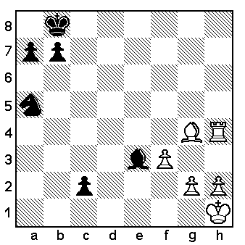

Pour déceler le motif d'une combinaison il faut en identifier les caractéristiques.

Le conducteur des Blancs doit aborder les constatations suivantes :
*Nécessairement aligner le pion avec une autre pièce noire.
*Que cette autre pièce ne peut être que le Roi, les Noirs seraient prêts à céder leur Fou ou leur Cavalier en échange d'une Dame.
*Seule la Tour peut porter cette menace et l'alignement Roi-pion se fera par déduction sur la colonne c.

Les éléments étant posés la combinaison devient possible !

1.Th8+ Rc7 forcé
2.Tc8+ Rd6
3.Txc2

